KASUS
Pada praktikum algoritma dan pemrograman ini, kasus yang diselesaikan adalah pengembangan sebuah aplikasi Kalkulator Aljabar Linear Berbasis Terminal (CLI) menggunakan bahasa pemrograman C. Program ini dirancang secara interaktif untuk memproses berbagai operasi matematis kompleks yang berfokus pada struktur data Matriks dan Vektor tiga dimensi (3D).
Kasus ini menonjolkan kemampuan program dalam mengelola alokasi memori secara dinamis (Dynamic Memory Allocation) untuk array dua dimensi, serta penerapan logika aljabar untuk menyelesaikan persamaan matematika.
Secara spesifik, program ini menangani dua skenario komputasi utama:s
1. Operasi Matriks
Program harus mampu membentuk matriks dengan ukuran (ordo) baris dan kolom yang ditentukan secara dinamis oleh pengguna saat program berjalan (runtime). Kasus ini mencakup:
- Aritmatika Dasar Matriks: Penjumlahan dua matriks yang memiliki ordo sama, serta perkalian dua matriks dengan syarat kolom matriks pertama harus sama dengan baris matriks kedua.
- Manipulasi Ordo dan Elemen: Transpose matriks (mengubah baris menjadi kolom) dan pencarian Inner Product (perkalian elemen matriks yang seposisi yang kemudian diakumulasikan).
- Inversi Matriks: Pencarian balikan matriks bujur sangkar menggunakan metode Eliminasi Gauss-Jordan.
2. Operasi Vektor 3 Dimensi (R3)
Program juga dirancang untuk mengelola struktur data Vektor yang memiliki tiga komponen arah (sumbu x, y, dan z). Kasus ini mencakup:
- Aritmatika Vektor: Penjumlahan dan pengurangan antar dua vektor.
- Perkalian Vektor: Pencarian Dot Product (menghasilkan nilai skalar) dan Cross Product (menghasilkan vektor baru tegak lurus menggunakan metode determinan).
3. Batasan Kasus
- Manajemen Memori: Pembuatan matriks tidak menggunakan array statis berukuran tetap, melainkan menggunakan memori dinamis (malloc) melalui pointer to pointer (int **data).
- Validasi Ordo: Setiap operasi matriks (kecuali transpose) harus diawali dengan validasi matematis yang ketat. Jika syarat ordo tidak terpenuhi (misal: penjumlahan matriks berordo beda, atau invers pada matriks non-persegi), program akan menolak proses dan menampilkan pesan error.
- Tipe Data Inversi: Khusus pada operasi Invers Matriks, nilai elemen harus diproses menggunakan tipe data double agar perhitungan pecahan (pivot) berjalan akurat sebelum hasil akhirnya dikembalikan.

LANDASAN TEORI
1. Standard Library Bahasa C Untuk mendukung fungsionalitas program kalkulator aljabar linear ini, digunakan beberapa header file standar C:
- <stdio.h> (Standard Input Output): Digunakan untuk menangani fungsi masukan dan keluaran standar di terminal (printf, scanf).
- <stdlib.h> (Standard Library): Sangat krusial dalam program ini karena menyediakan fungsi malloc() untuk mengalokasikan memori secara dinamis dan free() untuk membebaskan memori yang sudah tidak digunakan.
- <stdbool.h> (Standard Boolean): Digunakan untuk menyediakan tipe data boolean (true dan false), yang diaplikasikan pada kontrol struktur infinite loop di menu utama program.
- <math.h> (Mathematical Functions): Disertakan untuk mendukung fungsi komputasi numerik tingkat lanjut yang melibatkan tipe data double dan perhitungan matematis kompleks.
2. Struktur Data (Struct) dan Manajemen Memori Dinamis
- Struktur Data (typedef struct): Digunakan untuk membungkus beberapa variabel menjadi satu kesatuan tipe data baru. Program ini menggunakan dua entitas utama: Matrix (menyimpan data array pointer, ukuran baris, dan kolom) serta Vector (menyimpan nilai komponen sumbu x, y, dan z).
- Alokasi Memori Dinamis (Dynamic Memory Allocation): Alih-alih membuat array statis dengan batas ukuran yang kaku, program ini menggunakan deklarasi pointer-to-pointer (int **data). Memori baru dipesan saat program berjalan (runtime) menggunakan fungsi malloc(). Hal ini memungkinkan ukuran ordo matriks menjadi sangat fleksibel sesuai input dari pengguna.

METODE
3.1 Alur Logika Program (Flowchart) Secara garis besar, program dirancang menggunakan struktur perulangan infinite loop (while(true)) yang berfungsi sebagai loop utama menu interaktif. Alur logika operasional program digambarkan sebagai berikut:
- Mulai: Program dijalankan dan menampilkan 9 pilihan operasi matematika serta 1 pilihan untuk keluar.
- Input Pengguna: Pengguna memasukkan angka pilihan yang ditangkap oleh variabel 'input'.
- Percabangan (switch-case):
  - Kasus 1-5 (Operasi Matriks): Program akan meminta input ordo matriks (baris dan kolom). Setelah ordo divalidasi, program memanggil fungsi allocation_mem untuk memesan memori. Pengguna lalu menginputkan elemen matriks satu per satu, dan fungsi operasi matematis dijalankan.
  - Kasus 6-9 (Operasi Vektor): Program akan langsung meminta nilai sumbu x, y, dan z untuk masing-masing vektor. Setelah ditangkap, fungsi komputasi vektor dieksekusi.
  - Kasus 10 (Keluar): Program berhenti menggunakan instruksi 'break' yang mengakhiri sesi terminal.
- Output: Hasil perhitungan (baik berupa skalar, matriks baru, maupun vektor baru) ditampilkan ke layar.
- Selesai.

3.2 Prosedur Penyelesaian Masalah Matriks
Penyelesaian kalkulasi matriks bergantung pada manipulasi indeks array dua dimensi menggunakan perulangan bersarang (nested loop):

1. Alokasi Memori Dinamis (allocation_mem) Sebelum matriks diisi, program harus memesan memori sebesar ordo yang diminta. Metode yang digunakan adalah memesan memori untuk array of pointer (sebanyak jumlah baris), lalu melakukan looping untuk memesan memori bertipe integer (sebanyak jumlah kolom) pada masing-masing pointer baris tersebut menggunakan malloc.
2. Penjumlahan Matriks Prosedur ini menggunakan dua tingkat looping (baris 'i' dan kolom 'j'). Elemen pada matriks hasil didapatkan dengan menjumlahkan elemen seposisi: Rumus: Result[i][j] = A[i][j] + B[i][j]
3. Perkalian Matriks Metode komputasi ini membutuhkan tiga tingkat looping ('i' untuk baris matriks pertama, 'j' untuk kolom matriks kedua, dan 'k' untuk pergeseran baris/kolom). Pemodelan matematisnya diimplementasikan sebagai akumulasi perkalian. Nilai Result[i][j] diinisialisasi 0, lalu ditambahkan secara berulang di dalam looping 'k': Rumus: Result[i][j] = Result[i][j] + (A[i][k] * B[k][j])
4. Inversi Matriks (Eliminasi Gauss-Jordan) Prosedur inversi matriks bujur sangkar dilakukan dengan langkah berikut:
- Penjumlahan Matriks: Dua matriks hanya dapat dijumlahkan jika memiliki ukuran ordo (baris x kolom) yang persis sama. Elemen yang letaknya seposisi dijumlahkan secara langsung.
- Perkalian Matriks: Syarat mutlak perkalian dua matriks adalah jumlah kolom matriks pertama harus sama dengan jumlah baris matriks kedua. Hasil kali elemen pada baris matriks pertama dengan elemen kolom matriks kedua kemudian diakumulasikan.
- Transpose Matriks (A^T): Merupakan proses mengubah posisi baris pada matriks menjadi kolom, dan sebaliknya.
- Inner Product: Dihitung sebagai perkalian elemen seposisi dari dua matriks yang ordonya sama, di mana seluruh hasil kali elemennya dijumlahkan menjadi satu skalar tunggal.
- Inversi Matriks (Eliminasi Gauss-Jordan): Balikan dari suatu matriks persegi. Program ini menggunakan metode eliminasi Gauss-Jordan dengan membentuk matriks augmented [A | I] dan mereduksinya menjadi [I | A^-1], di mana elemen diagonal utama (pivot) dijadikan 1, dan elemen lainnya dijadikan 0.

3.3 Prosedur Penyelesaian Masalah Vektor
Karena vektor pada program ini ditetapkan secara statis memiliki tiga dimensi (hanya elemen x, y, z dalam sebuah struct tunggal), penyelesaiannya tidak membutuhkan looping, melainkan eksekusi operasi aljabar secara langsung:
- Penjumlahan dan Pengurangan: Dilakukan secara linier antara komponen yang sejenis (misal sumbu x vektor pertama dijumlahkan/dikurangi dengan sumbu x vektor kedua).
- Dot Product (Perkalian Titik): Perkalian dua vektor yang akan menghasilkan sebuah nilai skalar. Rumusnya: V1 . V2 = (x1 * x2) + (y1 * y2) + (z1 * z2)
- Cross Product (Perkalian Silang): Perkalian dua vektor yang menghasilkan vektor baru yang tegak lurus terhadap kedua vektor pembentuknya. Rumus ini didasarkan pada metode determinan matriks 3x3:
  - Sumbu x = (y1 * z2) - (z1 * y2)
  - Sumbu y = -((x1 * z2) - (z1 * x2))
  - Sumbu z = (x1 * y2) - (y1 * x2)

PEMBAHASAN HASIL PROGRAM
Pada bagian ini, akan dijelaskan secara mendalam mengenai alur kerja dan fungsi dari setiap baris kode yang menyusun program kalkulator Aljabar Linear ini. Penjelasan dibagi menjadi beberapa seksi untuk memisahkan antara pondasi program, fungsi operasional, dan logika eksekusi utama.

4.1 Set Up Awal dan Struktur Data
Sebelum masuk ke logika perhitungan, program memerlukan persiapan berupa pemanggilan pustaka (library) dan pendefinisian tipe data bentukan (struct) agar data matriks dan vektor dapat dikelola dengan rapi.

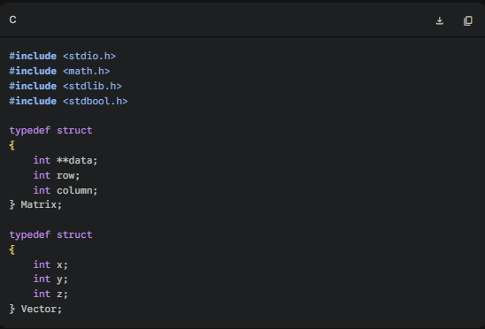
Penjelasan Kode:
- Library Standar:
  - stdio.h: Digunakan untuk standar input-output seperti fungsi printf dan scanf.
  - math.h: Digunakan untuk operasi matematika (khususnya sangat berguna pada bagian logika inversi matriks).
  - stdlib.h: Library wajib untuk manajemen memori dinamis. Fungsi malloc() yang Boss gunakan berasal dari sini.
  - stdbool.h: Digunakan agar program dapat mengenali tipe data boolean (true atau false) yang dipakai pada perulangan menu utama.
- Struktur Data Matriks (struct Matrix):
  - int **data: Ini adalah bagian paling krusial. Menggunakan pointer to pointer (bintang dua) agar program dapat membuat array dua dimensi yang ukurannya bisa berubah-ubah (dinamis), bukan statis.
  - int row & int column: Variabel ini berfungsi untuk menyimpan informasi ukuran baris dan kolom dari matriks tersebut, sehingga saat melakukan operasi seperti penjumlahan atau perkalian, program selalu mengetahui batas indeksnya.
- Struktur Data Vektor (struct Vector):
  - Berbeda dengan matriks yang dinamis, vektor dalam program ini difokuskan pada ruang tiga dimensi (3D). Oleh karena itu, struct ini langsung menyimpan tiga variabel integer: x, y, dan z untuk merepresentasikan koordinat pada sumbu Kartesian.

4.2 Fungsi Manajemen Memori dan Input Matriks
Bagian ini menjelaskan bagaimana program menyiapkan "wadah" di memori komputer sebelum matriks dapat diisi dan diolah.

- Function Allocation_mem
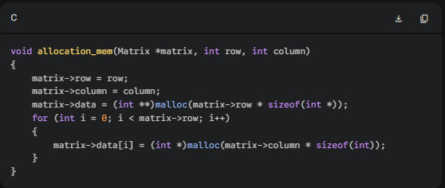
Penjelasan: Fungsi ini adalah pondasi utama manajemen memori dinamis. Pertama, fungsi memesan memori untuk baris (int **data) sebanyak jumlah row. Kemudian, dilakukan perulangan untuk memesan memori setiap kolom pada setiap baris tersebut. Ini memungkinkan pembuatan matriks dengan ordo berapapun tanpa membuang kapasitas memori yang tidak perlu.

- Function createMatrix
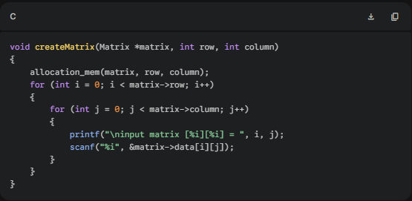
Penjelasan: Fungsi ini bertugas mengisi nilai ke dalam matriks. Sebelum input dimulai, fungsi memanggil allocation_mem untuk memastikan memori sudah tersedia. Setelah itu, digunakan nested loop (perulangan bersarang) untuk meminta input dari pengguna untuk setiap posisi baris i dan kolom j.

4.3 Fungsi Operasi Matriks
Fungsi-fungsi ini menangani manipulasi dasar dan penampilan data matriks ke terminal.

- Function displayMatrix
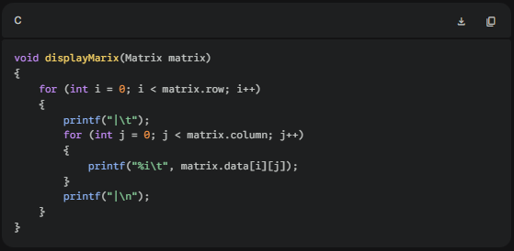
Penjelasan: Digunakan untuk menampilkan matriks secara visual ke layar. Penggunaan karakter | dan tab (\t) memastikan tampilan matriks rapi dan menyerupai bentuk notasi matriks pada umumnya.

- Function addMatrix
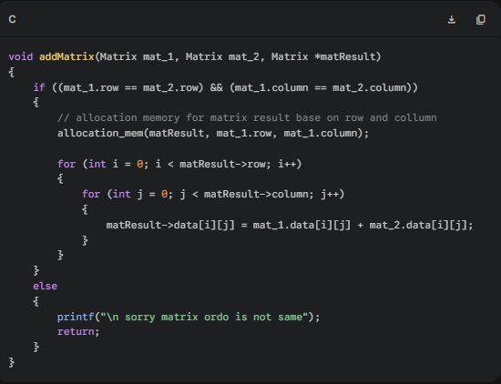
Penjelasan: Fungsi ini terlebih dahulu memvalidasi apakah ordo kedua matriks persis sama menggunakan percabangan if. Jika syarat terpenuhi, program akan mengalokasikan memori untuk matResult. Selanjutnya, menggunakan nested loop, setiap elemen dijumlahkan secara linier sesuai indeks baris i dan kolom j nya.

- Fucntion matrixTranspose
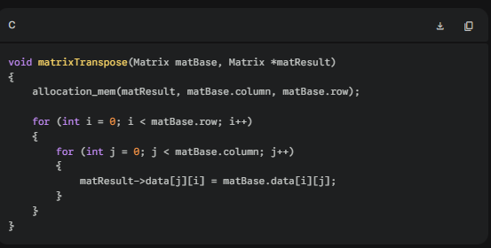
Penjelasan: Fungsi ini membalik struktur matriks awal. Perhatikan pada pemanggilan allocation_mem, urutan baris dan kolom dibalik (matBase.column, matBase.row). Kemudian di dalam perulangan, nilai yang aslinya berada di posisi [i][j] (baris-kolom) dipindahkan silang ke posisi [j][i] (kolom-baris) pada matriks hasil.

- Function matrix_multiplication
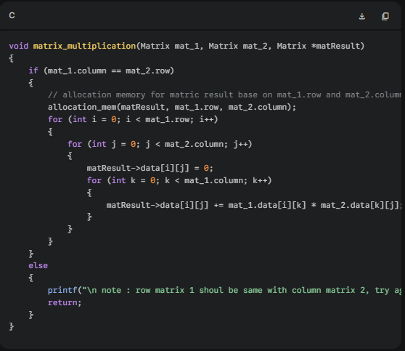
Penjelasan: Program melakukan validasi syarat perkalian matriks, yaitu jumlah kolom matriks 1 harus sama dengan baris matriks 2 (mat_1.column == mat_2.row). Setelah memori dialokasikan, digunakan tiga tingkat perulangan (i, j, k). Hasil akhirnya adalah akumulasi penjumlahan (+=) dari hasil kali elemen baris matriks pertama dengan elemen kolom matriks kedua.
- Function innerProduct
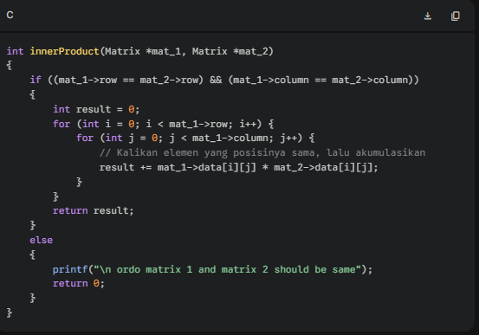
Penjelasan: Mirip dengan penjumlahan, fungsi ini wajib memvalidasi kesamaan ordo matriks. Fungsi ini mengembalikan nilai integer tunggal (skalar). Di dalam perulangan bersarang, nilai result diakumulasikan dari hasil kali titik antara elemen-elemen yang memiliki posisi indeks yang persis sama dari kedua matriks.

- Function inverstMatrix
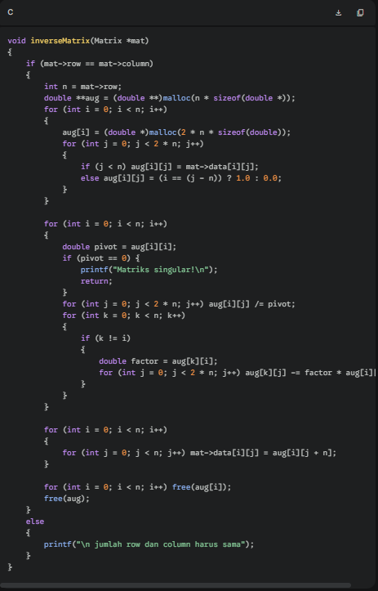
Penjelasan: Fungsi ini merupakan algoritma Eliminasi Gauss-Jordan. Pertama, fungsi memvalidasi bahwa matriks harus berbentuk bujur sangkar. Program kemudian membuat matriks augmented aug menggunakan alokasi memori dinamis bertipe double untuk mencegah hilangnya presisi desimal saat pembagian. Setelah matriks identitas disematkan di sisi kanan, baris-baris direduksi menggunakan nilai pivot dan factor. Terakhir, memori aug dibersihkan dengan perintah free() untuk mencegah memory leak.

4.5 Fungsi Input dan Output Vektor
Bagian ini bertugas untuk menangani antarmuka pengambilan data dan penampilan data vektor dari dan ke terminal.
  - Function createVector dan displayVector
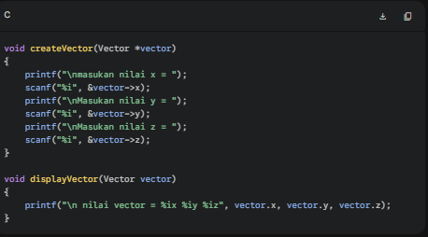
Penjelasan: Fungsi createVector meminta input dari pengguna untuk komponen x, y, dan z. Fungsi ini menggunakan parameter pointer (Vector *vector) agar nilai yang diinputkan langsung tersimpan ke alamat memori variabel aslinya. Sebaliknya, fungsi displayVector hanya bertugas mencetak ke layar, sehingga cukup menggunakan pass-by-value (tanpa pointer) untuk menampilkan format "x y z".
  - Function addVector dan subVector
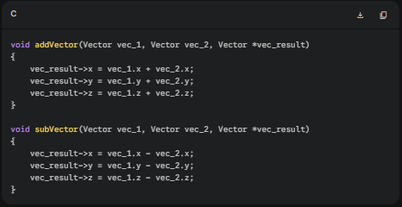
Penjelasan: Operasi ini sangat lurus ke depan (straightforward). Program tidak memerlukan looping. Komponen x dari vektor pertama dioperasikan dengan komponen x vektor kedua, begitu pula untuk sumbu y dan z. Hasilnya langsung disimpan ke dalam parameter pointer vec_result.

  - Function dotProductVector
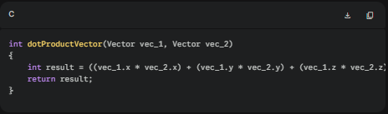
Penjelasan: Fungsi ini menghitung Dot Product yang sifatnya mengembalikan sebuah nilai skalar (angka tunggal). Oleh karena itu, tipe data fungsinya adalah int, bukan void. Rumusnya adalah mengalikan elemen-elemen yang berada pada sumbu yang sama, lalu menjumlahkan ketiga hasil perkalian tersebut.

  - Function crossProduction
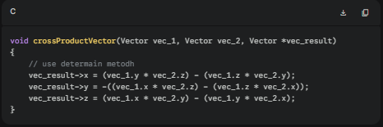
Penjelasan: Fungsi ini menghitung Cross Product yang akan menghasilkan sebuah vektor baru yang arahnya tegak lurus terhadap dua vektor aslinya. Komputasi ini menggunakan metode determinan matriks 3 x 3. Perhatikan adanya tanda minus statis pada perhitungan komponen sumbu y sesuai dengan aturan ekspansi kofaktor pada aljabar linear. Hasilnya dikembalikan ke dalam bentuk vektor (melalui pointer vec_result).

4.6 Fungsi utama (main) dan menejemen antramuka CLI

int main()
{
Matrix matrix_1, matrix_2, matrix_result;
Vector vector_1, vector_2, vector_result;

int input, row, column, row2, column2, result;
int result_vector;
bool isRunning = true;
while (isRunning)
{
printf("\n\n===== WELOME TO MATH PROJECT =====\n");
printf("1. Penjumlahan Matrix\n2. Perkalian Matrix\n3. Inverst Matrix\n4. Matrix inner product\n5. Matrix Transpose\n==========\n6. penjumlahan vector\n7. pengurangan vector\n8. dot product vector\n9. cross product vector");
printf("\n masukan pilihan (number): ");
scanf("%i", &input);

switch (input)
{
case 1:
printf("\n===PEJUMLAHAN MATRIX===\n");
printf("\nmasukan row/baris = ");
scanf("%i", &row);
printf("\nmasukan column = ");
scanf("%i", &column);

if (row < 1 && column < 1)
{
printf("row dan column tidak boleh dibawah 1");
break;
}
printf("\nMatrix 1 : ");
createMatrix(&matrix_1, row, column);
printf("\nMatrix 2 : ");
createMatrix(&matrix_2, row, column);

addMatrix(matrix_1, matrix_2, &matrix_result);
displayMarix(matrix_result);
break;

case 2:
printf("\n===PERKALIAN MATRIX====\n");

printf("\nmasukan row/baris ke -1 = ");
scanf("%i", &row);
printf("\nmasukan column ke -1 = ");
scanf("%i", &column);
createMatrix(&matrix_1, row, column);

printf("\nmasukan row/baris ke -2 = ");
scanf("%i", &row2);
printf("\nmasukan column ke -2 = ");
scanf("%i", &column2);

createMatrix(&matrix_2, row2, column2);
matrix_multiplication(matrix_1, matrix_2, &matrix_result);
displayMarix(matrix_result);
break;

case 3:
printf("\n==== INVERST MATRIX ====");
printf("\nmasukan row/baris = ");
scanf("%i", &row);
printf("\nmasukan column = ");
scanf("%i", &column);

createMatrix(&matrix_1, row, column);
inverseMatrix(&matrix_1);

displayMarix(matrix_1);
break;

case 4:
printf("==== INNER PODUCT MATRIX ====");
printf("\nmasukan row/baris ke -1 = ");
scanf("%i", &row);
printf("\nmasukan column ke -1 = ");
scanf("%i", &column);
createMatrix(&matrix_1, row, column);

printf("\nmasukan row/baris ke -2 = ");
scanf("%i", &row2);
printf("\nmasukan column ke -2 = ");
scanf("%i", &column2);

createMatrix(&matrix_2, row2, column2);
result = innerProduct(&matrix_1, &matrix_2);
if (result == 0)
{
printf("\nInner product tidak dapat didapatkan");
break;
}
printf("\nHASIL INNER PRODUCT = %i", result);
break;

case 5:
printf("\n===== MATRIX TRANSPOSE =====");
printf("\nmasukan row/baris = ");
scanf("%i", &row);
printf("\nmasukan column = ");
scanf("%i", &column);
createMatrix(&matrix_1, row, column);
matrixTranspose(matrix_1, &matrix_result);
displayMarix(matrix_result);
break;

case 6:
printf("\n===== PENJUMLAHAN VECTOR =====");
printf("\nInput vecor 1 : ");
createVector(&vector_1);
printf("\nInput vector 2 :");
createVector(&vector_2);

addVector(vector_1, vector_2, &vector_result);
displayVector(vector_result);

break;

case 7:
printf("\n===== PENGURANGAN VECTOR =====");
printf("\nInput vecor 1 : ");
createVector(&vector_1);
printf("\nInput vector 2 :");
createVector(&vector_2);

subVector(vector_1, vector_2, &vector_result);
displayVector(vector_result);

break;

case 8:
printf("\n===== DOT PRODUCT VECTOR =====");
printf("\nInput vecor 1 : ");
createVector(&vector_1);
printf("\nInput vector 2 :");
createVector(&vector_2);

result_vector = dotProductVector(vector_1, vector_2);
printf("\nHasil DOT PRODUCT = %i ", result_vector);
break;

case 9:
printf("\n===== CROSS PRODUCT VECTOR =====");
printf("\nInput vecor 1 : ");
createVector(&vector_1);
printf("\nInput vector 2 :");
createVector(&vector_2);

crossProductVector(vector_1, vector_2, &vector_result);
displayVector(vector_result);

case 10:
printf("\n thank you for using this program, see ya");
break;

default:
printf("\nTolong masukan pilihan yang benar\n");
isRunning = false;
break;

}

}
}

Penjelasan code
- Inisialisasi Variabel: Program menyiapkan objek matriks (matrix_1, matrix_2, matrix_result) dan vektor (vector_1, vector_2, vector_result) untuk menampung data selama program berjalan.
- Infinite Loop (while (true)): Digunakan agar pengguna dapat terus melakukan perhitungan tanpa harus menjalankan ulang program setiap kali satu operasi selesai. Menu akan selalu muncul kembali setelah hasil ditampilkan.
- Alur Input & Switch-Case:
- Pengguna memilih menu lewat variabel input.
- Setiap case memiliki alur yang sistematis: Meminta ordo (untuk matriks), memanggil createMatrix atau createVector untuk mengisi data, mengeksekusi fungsi kalkulasi, dan terakhir memanggil displayMarix atau displayVector untuk menunjukkan hasilnya.
- Validasi Input: Terdapat pengecekan sederhana pada ordo matriks (misalnya pada Case 1) untuk memastikan input baris dan kolom tidak di bawah angka 1, sehingga mencegah terjadinya error pada alokasi memori.
- Termination (Case 10): Memberikan jalan keluar bagi pengguna untuk menghentikan program secara bersih.

Kesimpulan

Program Kalkulator Aljabar Linear berbasis Command Line Interface (CLI) menggunakan bahasa pemrograman C telah berhasil dibangun dan berfungsi dengan baik sesuai dengan tujuan penyelesaian kasus. Program ini secara komprehensif mengintegrasikan operasi dasar hingga lanjutan untuk struktur data Matriks dan Vektor tiga dimensi
Fungsionalitas utama seperti manajemen memori dinamis menggunakan pointer ganda dan fungsi malloc() telah diimplementasikan dengan baik, memungkinkan program untuk fleksibel menangani matriks dengan berbagai ukuran ordo yang diinputkan pengguna. Seluruh kalkulasi matematis, termasuk algoritma kompleks seperti perkalian matriks yang melibatkan tiga tingkat perulangan, serta inversi matriks dengan metode Eliminasi Gauss-Jordan, dapat dieksekusi secara presisi.
Pengembangan yang dapat dilakukan Selanjutnya :
- Implementasi Pembersihan Memori Komprehensif: Program dapat disempurnakan dengan menambahkan fungsi freeMatrix yang bertugas melakukan looping untuk membebaskan setiap baris memori yang telah dipesan. Fungsi ini dipanggil di setiap akhir eksekusi fitur (case) pada menu utama sebelum program kembali ke menu awal.
- Ekspansi Dimensi Vektor Dinamis: Mengubah struktur data vektor yang saat ini bersifat statis (hanya memiliki 3 sumbu pasti: x, y, z) menjadi dinamis menggunakan array pointer (seperti pada matriks), sehingga program kelak mampu mengkalkulasi ruang vektor N-dimensi.
- Peningkatan Keamanan Input: Mengganti metode scanf dengan kombinasi fungsi fgets dan konversi strtol agar program dapat memvalidasi apakah input dari pengguna benar-benar angka bulat yang valid sebelum diproses ke dalam matriks.

Lampiran
Untuk hasil code nya bisa diakses melalui link github ini
https://github.com/Karisma-Dana/modul3_praktikum/blob/master/new.c

